- 离散的有限K-L展开式的形式

设一连续的随机实函数x(t)，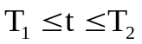，则x(t)可用已知的正交函数集{φ_{j}(t), j=1,2,…}的线性组合来展开，即：
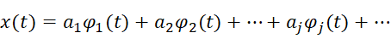
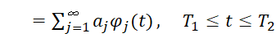 (1)
式中，a_{j}为展开式的随机系数，φ_{j}(t)为一连续的正交函数，它应满足：
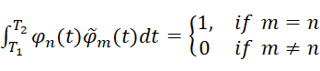
其中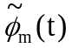为φ_{m}(t)的共轭复数式。
将上式写成离散的正交函数形式，使连续随机函数x(t)和连续正交函数φ_{j}(t)在区间内被等间隔采样为n个离散点，即：
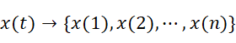
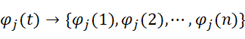
写成向量形式：
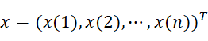
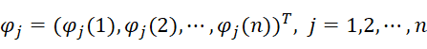
将式(1)取n项近似，并写成离散展开式：
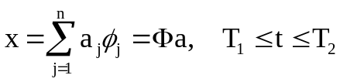 (2)
其中，a为展开式中随机系数的向量形式，即：
a = (a₁, a₂, …, a_{j}, …, a_{n})^{T}
Φ为n x n维矩阵，即：
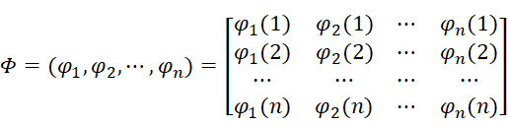
其中，每一列为正交函数集中的一个函数，小括号内的序号为正交函数的采样点次序。因此，Φ实质上是由φ_{j}向量组成的正交变换矩阵，它将x变换成a。

